**Helitõkkeseinaga ilmastikukindel esinemislava**

**Ettepaneku esitaja**

MTÜ Karilatsi Küla Selts

**Ettepaneku nimetus**

Helitõkkeseinaga ilmastikukindel esinemislava

**Idee kirjeldus**

Idee on rajada Karilatsi külaplatsile esinemislava suunaga külaplatsilt põldude poole. Ürituste toimumise korral on esinejad olnud seni aidaesisel platsil. See tekitas probleemi, et liiga tugev heli kandus vahetusläheduses olevatele elamutele ja metsale, mis peegeldas ja võimendas kanduvat heli veelgi ning häiris sealseid elanikke. Esinemislava lahendab probleemi selliselt, et esinejad on suunaga avara külaplatsi poole ning nende selja taga takistab heli levikut naabermajade suunas helitõkkesein. Lisaks on esinemislavale planeeritud varikatus ja väike abiruum, mis avab võimaluse ka halva ilmastiku korral hoida nii esinejad kui muusikariistad ja muu tehnika vihma eest kaitstud.

Ettepaneku eesmärk on vaiksem ja meeldivam elukeskkond. Naabruses olevad inimesed on ürituste toimumise ajal rahulolevamad ja saavad nautida oma vaba aega looduskaunis kohas ilma liigse mürata.

Ettepaneku teostamine on vajalik Põlva vallale just sel põhjusel, et valla elanikud oleksid rahul ümbritseva elukeskkonnaga ja näeksid, et vald on märganud tekkinud probleemi ja panustanud nende heaolusse selle lahendamisega.

**Sihtrühm**

Põhiline sihtrühm on Karilatsi küla inimesed. Sihtrühma vanus on sünnist surmani, ei saa eristada ühte kindlat vanusegruppi. Sihtrühma suurus on ligikaudu 400 inimest, vastavalt külaelanike, nende lähikondsete ja lähipiirkonna elanike arvule.

**Ettepaneku maksumus**

Ettepaneku maksumus on 22314.12€. See sisaldab pinnastiku ettevalmistamist, vundamentide ja kandekonstruktsioonide rajamist ning esinemislava, varikatuse ja abiruumi ehitamist.

**Lisainfo**

Antud projekti lisainfos on esinemislava vaated neljast ilmakaarest ja põhiplaan eraldi manusena.

Vaade kirdest Vaade kagust

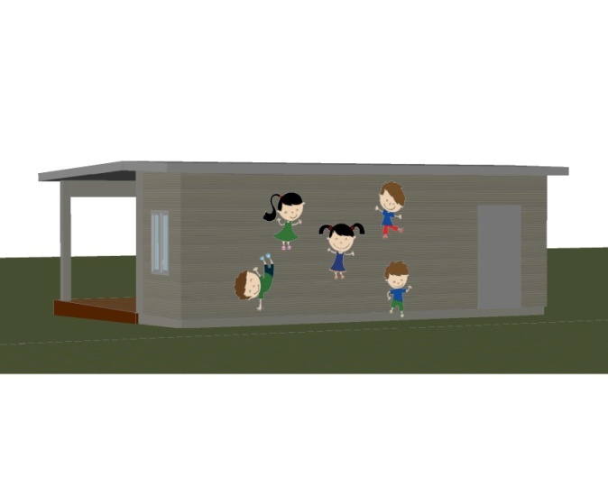 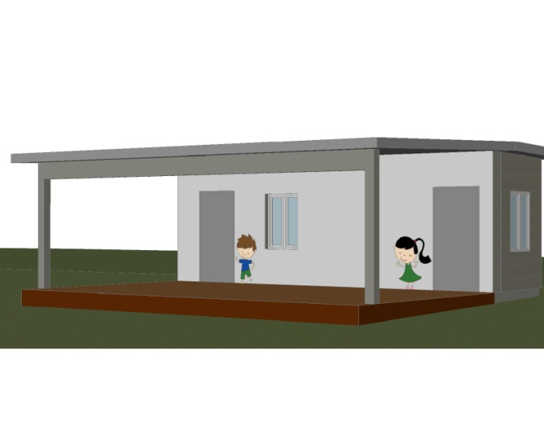

Vaade edelast Vaade loodest

